Муниципальное бюджетное общеобразовательное учреждение
« Центр образования «Наследие»
МБОУ ЦО «Наследие»

Конспект урока русского языка
Класс 5
Тема: Повторение изученного по теме «Глагол» (Начальная форма, вид, время глагола. Правописание –ться и –тся в глаголах)
Разработчик: учитель русского языка и литературы
Вагапова Эльвира Гимрановна

Повторение изученного по теме «Глагол»
(Начальная форма, вид, время глагола. Правописание –ться и –тся в глаголах)

Цель: повторить материал о грамматическом значении, морфологических признаках и синтаксической роли глагола, изученный в 5 классе; повторить орфографию глагола.

Личностные УУД: Умение
- воспринимать речь учителя (одноклассников), непосредственно не обращенную к учащемуся;
– выражать положительное отношение к процессу познания: проявлять внимание, удивление, желание больше узнать;
– оценивать собственную учебную деятельность: свои достижения, самостоятельность, инициативу, ответственность, причины неудач;
– применять правила делового сотрудничества
Регулятивные УУД: Умение
– удерживать цель деятельности до получения ее результата;
– планировать решение учебной задачи: выстраивать последовательность необходимых операций (алгоритм действий);
– оценивать весомость приводимых доказательств и рассуждений;
– корректировать деятельность;
– анализировать эмоциональные состояния, полученные от успешной (неуспешной) деятельности, оценивать их влияние на настроение человека.
- осуществлять итоговый контроль деятельности («что сделано») и пооперационный контроль («как выполнена каждая операция, входящая в состав учебного действия»);
– оценивать (сравнивать с эталоном) результаты деятельности (чужой, своей);
– анализировать собственную работу: соотносить план и совершенные операции, выделять этапы и оценивать меру освоения каждого, находить ошибки, устанавливать их причины;
– оценивать уровень владения тем или иным учебным действием (отвечать на вопрос «что я не знаю и не умею?»).

Познавательные УУД: Умение
– анализировать результаты элементарных исследований; фиксировать их результаты;
– воспроизводить по памяти информацию, необходимую для решения учебной задачи;
– проверять информацию, находить дополнительную информацию, используя справочную литературу;
– применять таблицы для получения информации;
– презентовать подготовленную информацию в наглядном и вербальном виде;
– классифицировать объекты (объединять в группы по существенному признаку);
– приводить примеры в качестве доказательства выдвигаемых положений;
– устанавливать причинно-следственные связи и зависимости между объектами, их положение в пространстве и времени;
– выполнять учебные задачи, не имеющие однозначного решения.
– выбирать решение из нескольких предложенных, кратко обосновывать выбор (отвечать на вопрос «почему выбрал именно этот способ?»);

Коммуникативные УУД: Умение
- воспринимать текст с учетом поставленной учебной задачи, находить в тексте информацию, необходимую для ее решения;
– составлять небольшие устные монологические высказывания, «удерживать» логику повествования, приводить убедительные доказательства;

Конструкт урока

№ | Этапы урока  (решение учебной задачи) | Совместная деятельность  Учителя и учащихся | Ведущие  УУД | Личностные  результаты | Предметные  результаты
1. | Мотивационный  постановка проблемы | Озвучивание темы урока «Глагол. Повторение». (Начальная форма, вид, время глагола. Правописание –ться и –тся в глаголах) | личностные  формирование мотивации | Развитие познавательного  интереса | Осознание проблемы:  Систематизация знаний по теме урока.
2. | Принятие цели  планирование  деятельности | Совместная работа с целью повторить материал о грамматическом значении, морфологических признаках и синтаксической роли глагола, изученный в 5 классе. | регулятивные  целеполагание, действия по образцу | Ответственность, усвоение этических норм | Осознание цели деятельности и планируемого результата:  необходимость обобщить и повторить изученное по теме.
3. | Выбор способов и действий  актуализация прошлого опыта,  недостаток опытных знаний | Работа с таблицей, тестом, слайдами, упражнением, создание текстов. | коммуникативные  работа с информацией,  работа в коллективе, в группе | Любознательность,  доброжелательность к другим,  усвоение норм морали | Осознание потребности в новом способе действий: в обобщении на новом уровне.
4. | Анализ  открытие нового способа действий | Рефлексия.  Осмысливаем, что повторили по теме «Повторение изученного по теме «Глагол» | познавательные  анализ | Формирование рефлексии | Освоение нового способа деятельности:  Перенос полученных знаний на поэтический материал, выход в речь.  Анализ ошибок:  - ошибки в определении окончаний начальной формы;  - ошибки в определении спряжений глагола
5. | Творческий этап  применение способа к  новым ситуациям | Работа с учебным исследованием, создание собственного текста. | личностные  творчество | Развитие креативных способностей | Составить текст с использованием глаголов настоящего, прошедшего и будущего времени по одному фрагменту из внеурочной жизни (фото №1, №2).
6. | Контроль и оценка  решение заданий повышеннной сложности  освоения нового способа действий | Самооценка деятельности на уроке обучающимися и оценка учителя. | регулятивные  контроль, коррекция, оценка | Формирование способности  к самосовершенствованию | Оценка достижения планируемого результата:  - представление группового и индивидуального учебного проекта;  - оформленные результаты мини-исследований;  - самооценка обучающимися собственной деятельности на уроке;  - оценка обучающимися деятельности других на уроке.

Ход урока

- Организационный момент.

Учитель здоровается с обучающимися. Говорит о том, что заканчивается изучение раздела «Глагол». В системе уроков «Повторение» запланированы 3 урока. Сегодня первый урок. Предлагает познакомиться с результатами учебных исследований обучающихся по теме «Глагол. Повторение» с целью актуализации знаний.
Работа проходила в парах. Обучающиеся представляют свои работы- презентации.
  - Роль глаголов совершенного вида в тексте (Вагапова Элис и Шамшитова Светлана). Приложение №1
1.2 Использование глаголов настоящего, прошедшего и будущего времени в стихотворении Анны Ахматовой «Мужество» (Газимова Алсу и Хабибуллин Адель). Приложение №2

- Работа по теме урока

Учитель: Говорят, что любая часть речи держится на трех китах. Кто помнит, что это за «киты» такие?
(1.Общее грамматическое значение. 2. Морфологические признаки (постоянные и непостоянные). 3. Синтаксическая роль.)

Учитель раздает обучающимся раздаточный материал и предлагает в ходе урока заполнять таблицу, конкретизируя понятия. Эта таблица впоследствии будет помещена в справочные тетради и станет опорой для полного морфологического разбора глагола. (Категории, с которыми ребята еще не знакомы, в таблице показаны нежирным шрифтом. Об этом нужно сказать ученикам, чтобы они понимали, что о глаголе они знают еще не все).

Глагол как часть речи
I. Общее значение
II. Морфологические признаки
- постоянные  (определяем по начальной форме) | Переходность  возвратность
- непостоянные  (определяем по заданной форме) | наклонение
II. Синтаксическая роль  Подлежащее  Дополнение  Определение  Обстоятельство | В начальной форме может быть любым членом предложения.
Учитель: предлагаю назвать и записать в таблицу общее грамматическое значение глагола. ( Это самостоятельная часть речи, которая обозначает действие предмета)

( В конце уроков по повторению таблица выглядит следующим образом)
Глагол как часть речи
I. Общее значение | Действие предмета  Что делать? Что сделать?
II. Морфологические признаки
- постоянные  (определяем по начальной форме) | Начальная форма  Вид  Спряжение  Переходность  возвратность
- непостоянные  (определяем по заданной форме) | Число  Время  Лицо  род (в прош. вр.)  наклонение
II. Синтаксическая роль  Подлежащее  Дополнение  Определение  Обстоятельство | Сказуемое  В начальной форме может быть любым членом предложения.

Учитель: Выполним небольшой тест на значение глагола (слайд на интерактивной доске. Работа проходит с помощью интерактивной доски»)

- Какой глагол обозначает действие, связанное с состоянием человека?

- листать
- идти
- болеть

- Какой глагол обозначает действие, связанное с определенным свойством человека?
- хромать
- лежать
- танцевать

- Какой глагол обозначает действие, связанное с определенным отношением человека к кому-либо?

1. уважать
2. петь
3. размешивать

- Какой глагол обозначает действие, связанное с проявлением у предмета какого-либо признака?

- чернеться
- распилить
- переходить

- Какой глагол обозначает действие, который проходит один раз, в один момент?

1.стучать
2. сверкать
3. крикнуть
( Правильно названный глагол ученики переводят на татарский язык, задают вопрос начальной формы и определяют окончание. Вспоминают окончание начальной формы на татарском языке )

Учитель: Поработаем со следующим слайдом (Начальная форма глагола) по заданию.
Ученик выписал в свой справочник следующие показатели начальной формы глагола ( -ть окончание, -тся суффикс, -чь в составе корня и нулевое окончание, -ться окончание, -ть окончание и –ся суффикс, -ти окончание)
Укажите ошибки, щелкнув по ним ЛКМ. Ответ проверяем, нажав на кнопку «Проверить» (-ть окончание, -ть окончание и –ся суффикс , -ти окончание,
-чь в составе корня и нулевое окончание)

Учитель: На доске вы видите вопросы глагола:
Что делать? Что сделать? И Что делает? Что сделает?
Над какой орфограммой мы будем сейчас работать?
(Повторим связанную с начальной формой глагола орфограмму «Правописание –тся и –ться в глаголах»)
Учитель: Выполним Упр.733, выпишем глаголы на –тся и –ться, комментируем ответы, следим за связностью высказываний.
Струится - струиться
Учитель: Используя глаголы, расскажите, как вы во внеурочной работе, на уроках технологии, дома изготавливали элементы национального костюма (платок для народного танца, подол фартука), вышивая крючком или елочкой. Определяем время, вид, спряжение глагола.
(Класс записывает глаголы, определяет время, вид, спряжение глагола).

Если ученик использовал глаголы прошедшего времени, учитель предлагает построить рассказ, используя глаголы настоящего времени. Понаблюдаем, что изменится. (Глаголы соверш. вида не имеют формы настоящего времени)
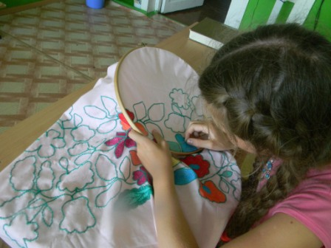

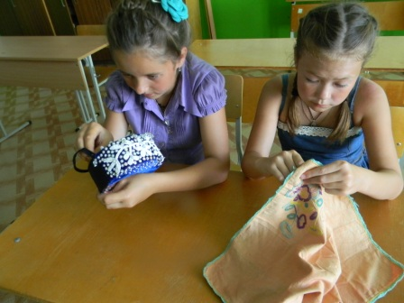

Купили – прош.вр.,сов.вид;2 спр;
Отрезали - прош.вр.,сов.вид;1 спр;
Нарисовали - прош.вр.,сов.вид;1 спр;
Выбрали - прош.вр.,сов.вид;1 спр;
Сшили - прош.вр.,сов.вид;1 спр;
Вышиваем – наст.вр., несов. вид, 1спр.

Учитель: Почему среди названных глаголов лишь один глагол наст.времени несовершенного вида ?
(Действия по вышиванию еще не закончились. Глаголы несовершенного вида обозначают незавершенные действия, процесс действия, действие, которое происходило, происходит или будет происходить).

Предлагаю поставить глаголы совершенного вида в несовершенный. Что при этом изменится?
Покупаем – наст.вр., несов.вид, 1 спр;
Отрезаем - наст.вр., несов.вид, 1 спр;
Рисуем - наст.вр., несов.вид, 1 спр;
Выбираем - наст.вр., несов.вид, 1 спр;
Шьем - наст.вр., несов.вид, 1 спр;
( Изменится время, действия незавершенные, происходят в настоящее время, результата пока нет).

Ученики обобщают: Глаголы несовершенного вида отвечают на вопрос что делать? Обозначают незавершенные действия, процесс действия, действие, которое происходило, происходит или будет происходить. Глаголы совершенного вида отвечают на вопрос что сделать? Обозначают действия, которые завершены или будут завершены, показывают результат действия.

3. Рефлексия.
Осмысливаем, что повторили сегодня. Какую строку таблицы заполняем?
(Мы повторили сегодня значение глагола, показатели начальной формы, категории вида и времени, спряжение глагола. Заполним постоянные морфологические признаки: начальная форма, вид, спряжение и непостоянные - время).

- Домашнее задание.
Составить текст с использованием глаголов настоящего, прошедшего и будущего времени по одному фрагменту из внеурочной жизни (фото №1, №2).

Фото №1

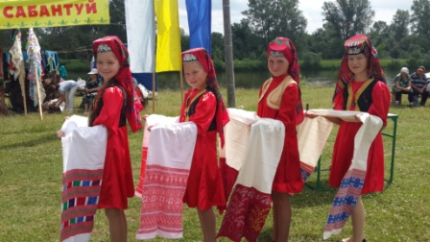

Фото№2
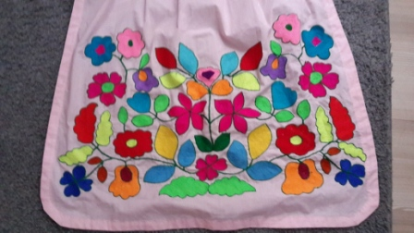

Приложение №1 Презентация

Приложение №2 Презентация

